**CULTURA MAKER E PENSAMENTO COMPUTACIONAL NOS ANOS INICIAIS DO ENSINO FUNDAMENTAL**

Sebastião Vieira - UFPE

Marcelo Sabbatini – UFPE

**Resumo**

O estudo de caso possibilitou fazer analises em torno do pensamento computacional em sala de aula, através de atividades plugadas e desplugadas, através da construção de protótipos produzidos com materiais reciclados do lixo retirado das ruas, de casa e da escola e atividade plugadas por meio do microbit na plataforma makecode. Como forma de mediar a construção de conhecimento sobre conteúdos curriculares, eletrônica e robótica sustentável, abordando a cultura maker e o pensamento computacional no ensino fundamental anos iniciais. O trabalho foi organizado para mobilizar uma prática pedagógica e formativa, que incentivasse a aprendizagem dos alunos pela sua criatividade e os estimulasse na experimentação de ideias e na exploração de pesquisas. Tendo como problemática o seguinte questionamento: Como a utilização dos fundamentos da computação, através de atividades plugadas e desplugadas podem potencializar práticas e saberes nos estudantes nos Anos Iniciais do Ensino Fundamental?

Palavras Chaves: Cultura Maker; Pensamento Computacional; Atividades plugadas e desplugadas.

**Introdução**

O Pensamento Computacional é destacado como uma capacidade crucial que promove habilidades como resolução de problemas complexos, pensamento crítico, criatividade e colaboração, ajudando os estudantes a enfrentar os desafios do século XXI. O objetivo geral do trabalho é analisar o desenvolvimento do pensamento computacional nos estudantes dos Anos Iniciais do Ensino Fundamental na perspectiva da Educação Maker. Essa ideia vem sendo cada vez mais discutida e disseminada a partir das contribuições do Construcionismo de Papert. O trabalho tem relação com os Objetivos de Desenvolvimento Sustentável da ONU, especificamente com os ODS 4, 8 e 9, que buscam melhorar a educação, o trabalho e a infraestrutura, fortalecendo a pesquisa científica e promovendo o acesso igualitário à educação até 2030. Introduzir o Pensamento Computacional na escola é importante para preparar os estudantes desde cedo, fornecendo oportunidades criativas e inteligentes por meio de recursos tecnológicos e fortalecendo a educação. O Construcionismo de Papert propõe um modelo de educação no qual o professor é um facilitador do processo de aprendizagem, criando um ambiente criativo de construção do conhecimento. A criação e experimentação de projetos é uma forma interativa de testar ideias.

**Cultura maker na escola**

A nova tendência emergente denominada de “Cultura Maker”, o fazer com as próprias mãos, colocando a mão na massa, é a nova proposta pedagógica a ser trabalhado pelo professor em sala de aula, novo desafio que requer muito planejamento e estratégias muito bem definidas. Na educação o movimento maker surgiu com o pensamento do matemático sul-africano Seymour Papert, seguidor do construtivismo de Piaget. Trabalhando com crianças e observando como elas trabalhavam com programas de computadores e eletrônica, Papert desenvolveu a teoria construcionista, cuja principal diferença em relação ao construtivismo é a valorização do meio cultural no desenvolvimento, onde o aluno constrói o conhecimento a partir dos seus interesses, enfatizando a construção de objetos reais na produção deste conhecimento utilizando a tecnologia como recurso (Silva; Silva, 2018).

**O Pensamento Computacional**

O pensamento computacional sempre esteve interligado as tecnologias digitais, e a concepção de um pensamento organizado é primordial para que essa relação aconteça. Essa ligação das tecnologias precisa do pensamento pra ter praticidade, elas precisam estar entrelaçados aos seres humanos visando a produção de conhecimento. O “Pensamento computacional é o processo de pensamento envolvido na formulação de problemas e de suas soluções para que as soluções sejam representadas de uma forma que possam ser efetivamente realizadas e processada” (Wing, 2010, p.01).

**Linguagem de programação visual**

Com a necessidade de promover um aprendizado significativo e de inserir o ensino de programação nas escolas, a linguagem de programação visual, é um importante recurso, para tornar a escola um ambiente mais eficiente e produtivo. professores e estudantes podem contar com apoio de algumas ferramentas baseadas em Linguagem Visual. As quais Segundo Ribeiro, Brandão e Brandão (2012, p. 2), " permite aos alunos construir seus algoritmos interagindo com elementos visuais”.

**Resultados e discussões**

Os estudantes desenvolveram a cultura maker, produziram práticas e saberes por meio de um trabalho coletivo, com a resolução de situações problemas despertando assim a autonomia, criatividade, senso crítico e o protagonismo, fatores fundamentais para a promoção de uma aprendizagem significativa. Através de atividades plugadas e desplugadas. Os estudantes produziram protótipos como robôs feito com materiais recicláveis, casa inteligente e jogos abordando o pensamento computacional. Como atividade plugada, os estudantes utilizaram o microbit é uma placa programável que funciona como um pequeno computador que foi desenvolvido para inspirar crianças a criar um futuro mais tecnológico, com aspirações no mundo digital, através dos fundamentos de programação, visando o pensamento lógico e computacional. Com isso os estudantes desenvolveram o pensamento computacional, criatividade, inovação, resolução de problemas, trabalho em equipe.

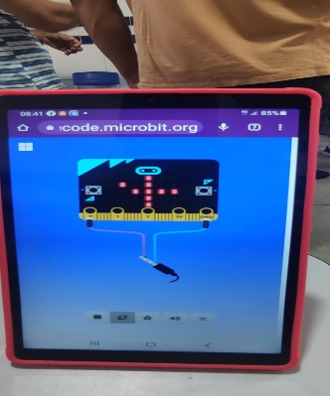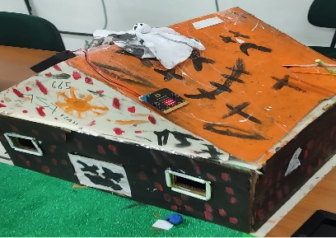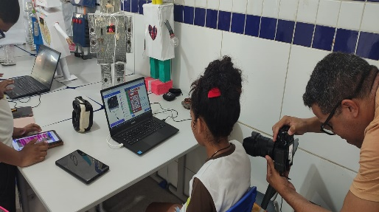**Figura 1**: Casa inteligente **Figura 2**: oficina microbit **Figura 3**: makecode

**Fonte**: Autor **Fonte**: Autor **Fonte**: Autor

**Metodologia**

Foram feitas intervenções numa turma do 5º ano utilizando atividades plugadas e desplugadas. Os estudantes foram desafiados a criarem ou adaptarem atividades desplugadas seguindo os pilares do pensamento computacional. Atividades Plugadas- Os estudantes utilizarão o microbit, criando atividades, desenvolvendo competências e habilidades no pensamento computacional. Foi realizada uma pesquisa ação participante, através de observações, roda de conversa sobre o uso das tecnologias e questão social do lixo. Já quanto ao objeto de pesquisa, é um estudo de caso e possui, ainda, natureza qualitativa. A modalidade de pesquisa utilizada, segundo os procedimentos técnicos é um estudo de caso, que de acordo com Gil (2002), caracteriza numa análise detalhada e ampla de um ou mais objetos. Essa técnica não permite generalizações de resultados, mas tem como objetivo analisar um determinado problema**.** Os instrumentos de coleta de dados da pesquisa foram a observação sistemática, analisamos a observação sistemática feita na Escola. Como proposta de intervenção foi realizada na escola um desafio maker, visando desenvolver e estimular nos estudantes, a cultura maker, através da produção de brinquedos produzidos pelo próprio estudante.  Oferta de uma oficina sobre a programação com o microbit. selecionando os brinquedos produzidos no desafio maker para ser inserido na oficina, protótipos produzidos, com materiais recicláveis, associando a tecnologia microbit.

**Considerações finais**

O estudo de caso fornece uma primeira indicação que o ensino de computação usando pode ser adotado com sucesso já no Ensino Fundamental. Os alunos da turma conseguiram programar de forma muito eficiente através do microbit e das atividades desplugadas. O ensino de lógica e programação pode ser integrado no currículo existente de forma harmônica e interdisciplinar e promover nos estudantes o desenvolvimento do pensamento computacional, através da criação de espaços maker na escola.

Também foi observado que as aulas motivaram os alunos a aprender mais sobre programação e promoveram uma experiência de aprendizagem positiva e satisfatória a eles.

Portanto, o objetivo apresentado na pesquisa foi respondido de forma satisfatória, os alunos desenvolveram habilidades importante como: trabalho em equipe, assimilação, organização, novos conceitos tecnológicos, os mesmos passaram a dominar e compreender o pensamento computacional, além de apresentar uma maior maturidade na resolução dos problemas demostrando criticidade na resolução de problemas.

Ao trabalharmos com as tecnologias digitais no âmbito escolar, estamos propiciando também o ensino científico, já que a linguagem de programação tem como foco a resolução de problemas. Esse trabalho tem como objetivo despertar novos questionamentos que nos levarão a mais questionamentos.

Por fim, destacamos que as reflexões acerca do pensamento computacional são essenciais para que a escola possa criar espaços de desenvolvimento de programas que desperte nos estudantes a cultura maker “o fazer com as próprias mãos” fazendo-os colocar a mão na massa e ser um criador ao invés de apenas consumidores passivos.

Entende-se que esse debate não se encerra aqui, mas que “abre portas ou janelas” para que a escola possa trabalhar e refletir de maneira mais profunda e significativa a inserção do pensamento computacional na escola, criando uma cultura maker no contexto escolar e estratégias inovadoras na educação.

Referências

GIL, Antônio Carlos. **Como elaborar projetos de pesquisa**. 4a ed. São Paulo: Atlas, 2002

PAPERT, S. LOGO: computadores e educação. São Paulo, SP: Brasiliense, 1985.

RIBEIRO, R. D. S.; BRANDÃO, L.; BRANDÃO, A. Uma visão do cenário Nacional do Ensino de Algoritmos e Programação: uma proposta baseada no Paradigma de Programação Visual. *Lbd.Dcc.Ufmg.Br*, 2012. ISSN 2316-6533.

SILVA, Maria Aparecida; SILVA Jaelson . Cultura maker e educação para o século XXI: relato da aprendizagem mão na massa no 6º ano do ensino fundamental/integral do sesc ler Goiana. XVI Congresso Internacional de Tecnologia na Educação. Anais, Recife: SENAC, 2018.

WING, J. M.Computational thinking: what and why? 2010. Disponível em: . <http://www.cs.cmu.edu/~CompThink/resources/TheLinkWing.pdf> Acesso em: 26 mai. 2023.